
计算机工程系
实 验 报 告

学生信息
系别 | 计算机学院 |  |  | 专业 |  | 软件工程
班级 | 软件C班 |  |  | 姓名 |  | 李嘉明 | 学号 | 2017030103064
实验信息
课程名称 |  | 数据库原理与应用
实验名称 |  | 实验3 数据库表
指导教师 |  | 文琦
批改情况
成绩 |  |  | 评阅教师 |  | 文琦

实验目标：
- 掌握交互式（SSMS）创建数据库表的方法
- 掌握使用T-SQL命令创建数据库表的方法
- 掌握修改（SSMS、T-SQL）数据库表结构的方法
- 掌握删除（SSMS、T-SQL）数据库表的方法
实验结果：
- 完成实验2.1创建的教师表T，请回答以下三个问题：
- 请将教师表结构贴图。
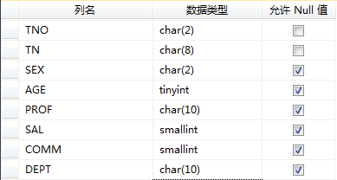
- 若用T-SQL语句创建该表，对应的T-SQL语句是什么？
CREATE TABLE T(
TNO CHAR(2) NOT NULL,
TN CHAR(8) NOT NULL,
SEX CHAR(2) NULL,
AGE TINYINT NULL,
PROF CHAR(10) NULL,
SAL SMALLINT NULL,
COMM SMALLINT NULL,
DEPT CHAR(10) NULL
)
- 此时表中有无数据？
无。
- 完成实验2.1创建的学生表S，请完成以下三个内容：
- 添加新的列，列名为NATIVE，数据类型：CHAR，长度40，允许空否：NOT NULL，请将相应的T-SQL语句描述，并将最后成功添加新列的表结构截图。
ALTER TABLE S
ADD NATIVE CHAR(40) NOT NULL
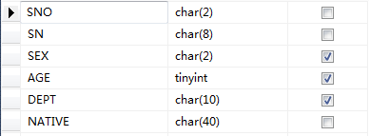
- 修改列名为NATIVE的定义，数据类型：CHAR，长度16，允许空否：NULL，请将相应的T-SQL语句描述，并将最后成功修改新列的表结构截图。
- ALTER TABLE S
ALTER COLUMN NATIVE CHAR(16) NULL
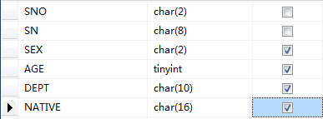
- 删除列名为NATIVE的字段，请将相应的T-SQL语句描述，并将最后成功删除新列的表结构截图。
ALTER TABLE S
DROP COLUMN NATIVE
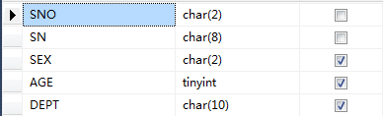
- 请用sp_rename（系统存储过程）完成将DEPT列名改成DEPTMENT，请将相应的T-SQL语句描述，并将最后成功重命名列的表结构截图。
exec sp_rename '[S].[ DEPT]','[S].[ DEPTMENT]'
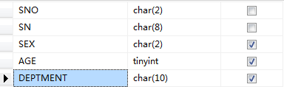
- 完成实验2.1创建的授课表TC，请用T-SQL语句描述，最后成功删除该表。
USE jxsk
GO
DROP TABLE TC
GO
- 数据库备份操作，以便下次实验继续完成其他任务。
- 生成实验2相应的数据库及表的SQL脚本，截图说明。
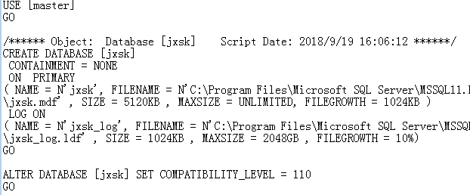
- 分离实验2完成的数据库
- 完成下面题目，需要使用SQL语句，创建时满足如下要求：
- 数据库名称为School；
CREATE DATABASE School;
- 主数据文件：逻辑名为SchoolData，文件名为“D:\School\SchoolData.mdf”，文件初始大小为50MB，文件的最大大小不受限制，文件的增长率为20%。
( NAME = N'SchoolData', FILENAME = N' D:\School\SchoolData.mdf ' , SIZE = 5120KB , MAXSIZE = UNLIMITED, FILEGROWTH = 1024KB )
- 日志文件：逻辑名为SchoolLog，文件名为“D:\School\SchoolLog.ldf,”文件初始大小为10MB，文件的最大大小为50MB，文件的增长率为1MB；
- ( NAME = N'Schoollog', FILENAME = N' D:\School\SchoolLog.ldf ' , SIZE = 1024KB , MAXSIZE = 2048GB , FILEGROWTH = 10%)
- 创建tblstudent（学生表）和tblscore（成绩表），表结构设计如下图所示：

tblstudent（学生表）
列名 | 数据类型 | 可空性 | 备注
StuID | bigint | 非空 | 学号
StuName | nvarchar(10) | 非空 | 姓名
StuSex | nchar(1) | 非空 | 性别
StuBirth | datetime | 可空 | 出生日期
StuNum | nvarchar(18) | 可空 | 身份证号
Departed | int | 可空 | 系别
City | nvarchar(10) | 可空 | 城市

tblscore（成绩表）
列名 | 数据类型 | 可空性 | 备注
StuID | bigint | 非空 | 学号
Math | int | 可空 | 数学
English | int | 可空 | 英语
Computer | int | 可空 | 计算机
Summary | int | 可空 | 总计

CREATE TABLE tblstudent(
StuID BIGINT NOT NULL,
StuName NVARCHAR (10) NOT NULL,
StuSex NCHAR (1) NOT NULL,
StuBirth DATATIME NULL,
StuNum NVARCHAR (18) NULL,
Departed INT NULL,
City NVARCHAR (10) NULL
)

CREATE TABLE tblscore(
StuID BIGINT NOT NULL,
Math INT NULL,
English INT NULL,
Computer INT NULL,
Summary INT NULL
)

